授課記錄:

第4次授課紀錄
授課時間 | 民國100年3月13日（星期）下午15：25時－17：10時
授課地點 | 國立臺東大學知本校區A203教室
授課師資 | 段文宏助理教授 |  | 紀錄 | 侯品儀
上課形式 | 教師授課 | 1 時 40 分 | 共計 1 時 40 分
 | 議題討論 | 時 分
上課學生 | 出席42人
請假學生 | 缺席4人
授課大綱 | 介紹海洋科學領域主要研究範圍，並介紹生態區位，生態區位是指生物在其生長環境中的位置，另外也介紹了海洋生態系的分類與陸地生態系分類的不同。

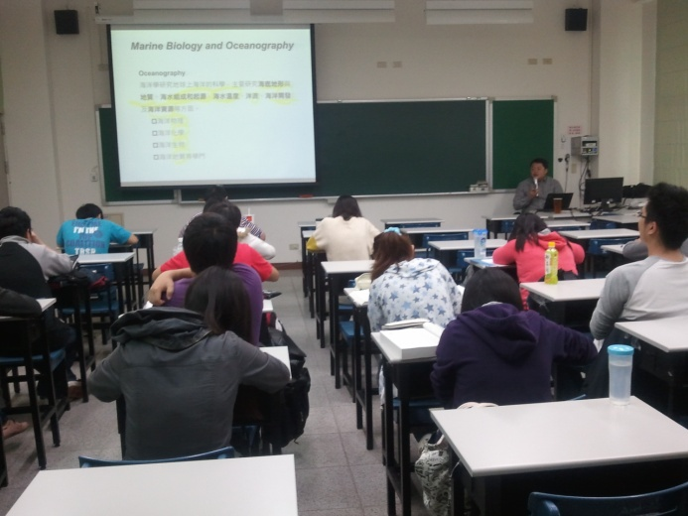
授課情形 (圖一)

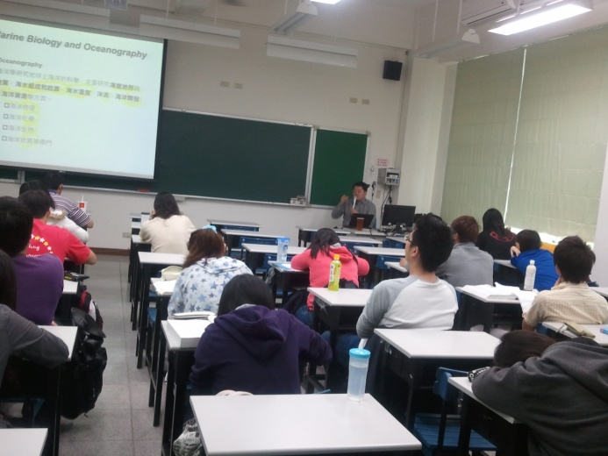
授課情形 (圖二)

授課之講演內容:
地球從外太空看來，就是一個藍色的星球，水佔了七十的海洋，可以看見雲、海，而看見的雲其實大多是由海形成的，因為海洋的水接收到太陽的輻射橫蒸發變成水蒸氣，因次我我們會海洋跟大氣的活動是息息相關的。
現在的科學是如何探究海洋方面的知識呢?海洋科學可以分為以下這幾個領域：海洋物理(主要研究洋流)、海洋化學、海洋生物、海洋地質(主要研究海底組成、地形、海水組成、起源、溫度變動等)、海洋資源(又可分為生物及非生物兩部分，生物面為海洋生物等，而非生物面則是指海底天然氣、燃料等)。海洋物理學主要是在研究海流、波浪、潮汐等海洋中的物理性質，會用到許多聲納及探測儀器。海洋地質學主要是在研究海底沉積物狀況、海底地層結構、海底地質、海底礦物資源。海洋化學主要則是在研究海水的化學成分及分布狀態、分析以及提煉技術等。海洋生物學主要研究非陸地上生物的生老病死，生殖、成長、覓食、寄生、共生等現象。
海洋生命會不斷受到環境的刺激才得以不斷生長，每種生物會生存在限定的環境中，舉例來說烏魚可以生活在海水鹽度變化高的河口地區，但大部分的魚無法適應這樣的環境變化，因此我們說生命會隨著它可適應的環境來決定生存的環境。
生態區位，主要是在說生物在其生長環境中的位子，舉例來說我們的生態區位是陸地而不是海洋，而且是以有四季變化的平地為主。因此我們說生長的環境及活動的範圍是生態區位。生物要生存在某個特殊的地點才能過著適合的生活，舉螃蟹及企鵝的例子來說，他們生存的環境就不會有重疊因為螃蟹生長的環境會是較炎熱的，而企鵝的生長環境是較寒冷的，而我們說影響這兩種生物生活在不同地方的因子是溫度，這是一個環境影響生物分布的例子。影響生物分布的物理因子有很多，有溫度、有海水鹹度，甚至會有一些化學因子，例如：磷酸鹽或氨氮鹽類等。
溫室效應就科學家的紀錄來說，從工業革命開始以後，氣溫就不斷上升，工業革命的開始就是指開始以燃料取代牲口作為動力來源的時期，因此開始大量開始使用燃料，而燃燒燃料會產生許多副產物，例如：二氧化碳等，過去對於大量排放這些氣體並不以為意，直到隨著科學發展發現，全球氣溫不斷上升，並且發現隨著某些氣體的含量增加會使得地球溫度跟著升高，我們說這些氣體為溫室氣體，這些氣體如果適量可擋住太陽輻射防止生物受到紫外線的傷害、也可讓熱輻射適當地進入地球，並適量的留住這些熱量讓地球溫差不會太大，但當這些氣體過量時則會發生熱無法逸散到太空中，取而代之的是被留在地球內部，會造成南北兩極及高緯度的冰開始融化進而造成海平面升高的結果。
海洋的生態系統與陸地的生態系統分類會不太相同，陸地上的生態系統主要會依照雨量及溫度來分類，而海洋的生態系統則是會根據深度不同影響物理環境因子進而作為分類標準，主要可分為光線可到達的區域及不可到達的區域，光線可到達的地方(透光區，水深兩百公尺以內)會有可行光合作用的植物生長，而不透光區則是無法有這些植物生長。不透光的深海區除了沒有綠色植物的特點外，具有一個特殊的能量循環系統才得以養活深海的眾多生物。在透光區的能量來源主要是能行光合作用的植物擔任生產者的角色來製造能量，做為消費者的能量來源，而不透光區的能量來源則是由上層生物的屍體碎屑所提供，除此之外不透光深海區還有一個特殊的能量來源─海底熱噴泉，這個特殊的能量來源養活了一群細菌，這群細菌利用地熱噴發的熱能及化學物質維生，而這些細菌生活的過程中會產生一些副產物得以提供其他生物生存所利用，這些細菌會分解地熱所產生的硫化氫進而產生一些有機物，使得其他生物可以利用這些有機物得以生存。

